1 priedas. Žinutė apie įvykį.
KOJOTAI UŽPUOLĖ DAINININKĘ
Du kojotai rytinėje Kanados dalyje, nacionaliniame parke, užpuolė devyniolikmetę dainininkę, pranešė BBC.  Talentinga muzikantė iš Toronto Taulor Mitchell nuo patirtų sužalojimų mirė ligoninėje.  Merginai į pagalbą atskubėjo riksmus išgirdę nacionalinio parko prižiūrėtojai. Jie nušovė vieną iš kojotų, tačiau vis dar ieško antrojo. | Kojotai retai užpuola žmones, jie dažniau puola elnius ar kiškius.  Smarkiai kraujuojanti nuo sukandžiojimų T. Mitchel sraigtasparniu buvo nugabenta į Halifakso ligoninę, kur vėliau mirė.
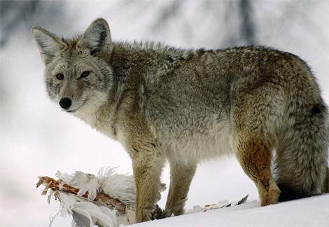
Kojotai retai užpuola žmones. dangerouswildlife.com nuotr.

